Domácí úkoly - 7. B – týden - 25. 5. do 29. 5. 2020
Český jazyk
Komunikační a slohová výchova – pracovní sešit strana 36/cvičení b), c), d), e), f). Není tam moc psaní, tak se nelekejte, že je těch cvičení tolik. Zvládnete to za chvilku, tím jsem si jistá. Jenom si musíte dobře přečíst zadání.
Literární výchova – Přečti článek a odpověz na otázky.
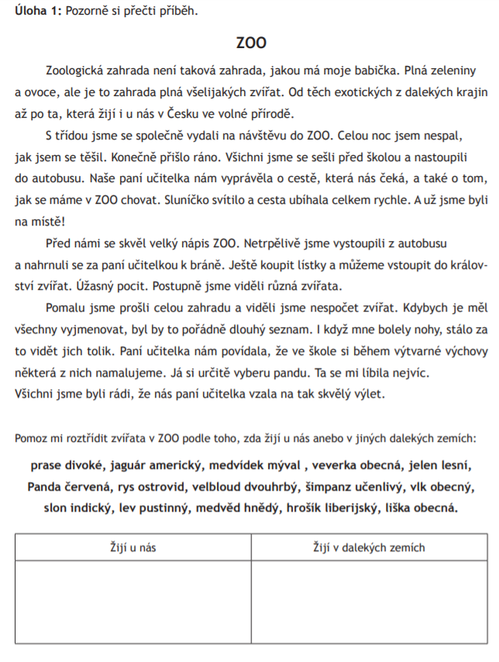
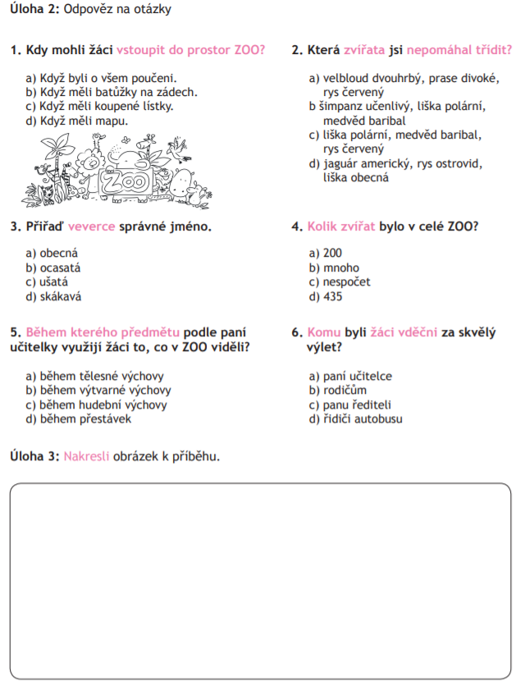

Jazyková výchova – Určování osoby, čísla a času u sloves

- Z textu vypiš slovesa a urči osobu, číslo a čas.
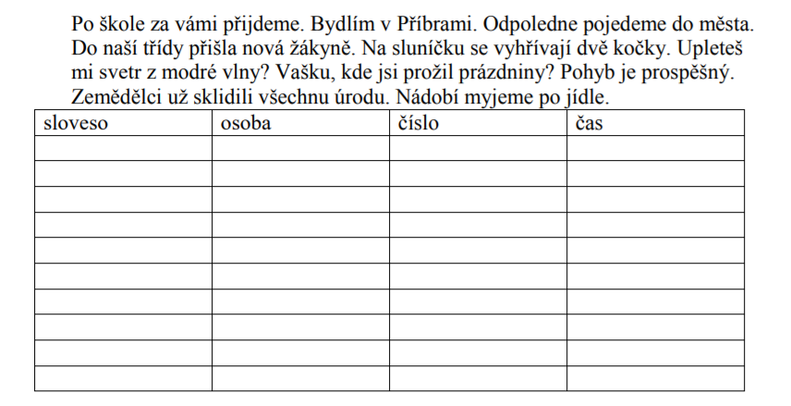
- Vymysli věty s uvedenými slovesy. Věty napiš.
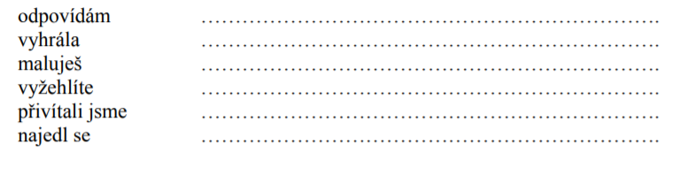
- Procvičuj na:
https://skolakov.eu/cesky-jazyk/4-trida/slovesa/mluvnicke-kategorie/cviceni1.htm

Anglický jazyk
Tento týden se naučíme napsat slova, která už dobře znáte:
TODAY-dnes, YESTERDAY-včera, TOMORROW-zítra
WEEKEND-víkend
Vypracuj v PS cv. 10 na str. 20 a cv. 11 na str. 21.
Zopakuj si názvy dnů v týdnu na:
https://zsbcupice.cz/hot-potatoes/anglictina/13.days-months/days-months1.htm

Matematika - Písemné dělení jednociferným dělitelem, slovní úlohy. Přepiš si příklady do sešitu, případně naskenuj, nafoť, vytiskni a nalep do sešitu.

- Učebnice str. 47 / cv. 48, 50, 51

- Učebnice str. 48 / cv. 53, 54, 55, 56, 57

- Dále procvičujte na www.skolakov.eu/matematika-4-trida

Písemné násobení jednociferným a dvojciferným činitelem a písemné dělení
Geometrie – Opakování učiva – rýsování šesti a osmiúhelníků
- Učebnice str. 75 / cv. 1
- Učebnice str. 76 / cv. 3, 4
- Dále si zopakujte na www.matematika.cz/geometrie
Pročtěte a zopakujte si – základní geometrické pojmy
Fyzika - Opiš si tento text do sešitu a ulož do paměti. Pracuj do sešitu nebo na papír, potom si to nalepíš.
Odraz zvuku. Dozvuk.
- Pokud se zvuk, který se šíří vzduchem, setká s překážkou, zčásti ho překážka pohltí, zčásti se od ní odrazí a šíří se vzduchem zpět.
- Zajímavá situace nastane, když se nám vrací zvuk trochu zpožděný.
- Tento jev se nazývá – ozvěna.
- Nejlépe uslyšíš ozvěnu, pokud je překážka vzdálena aspoň 17 metrů.
- Pokud je překážka, od které se zvuk odráží, blíže než 17 metrů, odraz zvuku splývá.
- Vzniká nepříjemný – dozvuk. Může vzniknout v prázdné místnosti bez nábytku.
- Nejlépe se zvuk odráží od kamene, kovů a jiných tvrdých látek
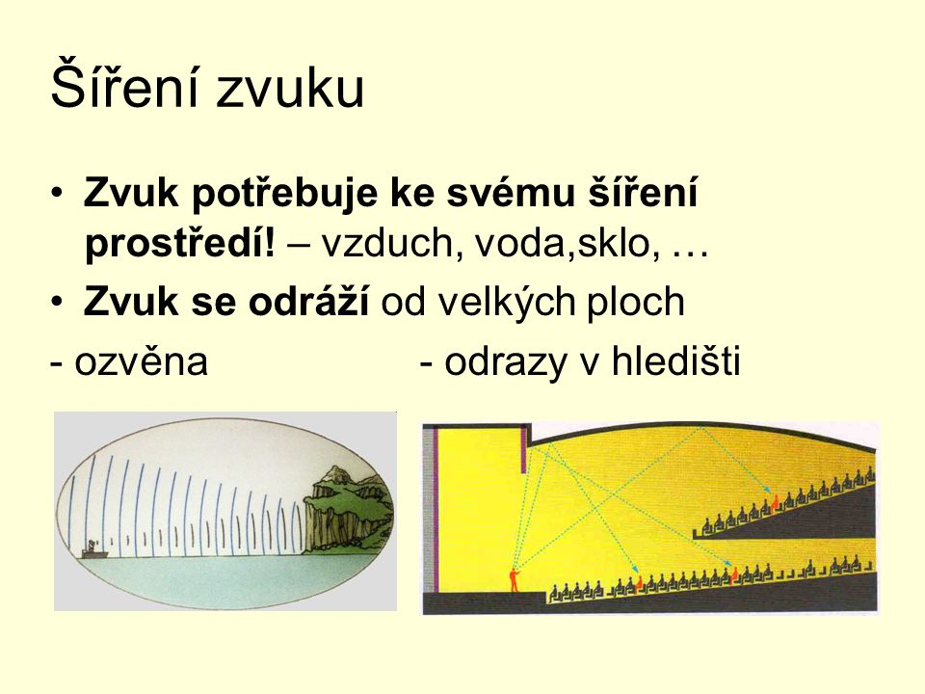
Zeměpis - Opiš si tento text do sešitu a ulož do paměti. Pracuj do sešitu nebo na papír, potom si to nalepíš.
Jihovýchodní Evropa – Charakteristika.
- Státy jihovýchodní Evropy – Slovinsko, Chorvatsko, Bosna a Hercegovina, Srbsko, Černá Hora, Makedonie, Albánie, Rumunsko, Bulharsko a evropská část Turecka
- Nacházejí se na Balkánském poloostrově při pobřeží Jaderského a Černého moře
- Pohoří – Balkánské pohoří, Karpaty, Dinárské hory
- Nížiny – Valašská nížina, Velká Uherská nížina
- Řeky – Dunaj, Sáva, Tisa
- Podnebí – sever – mírné vnitrozemské, jih – středomořské
- Jihovýchodní Evropa je nejméně hospodářsky rozvinutou oblastí Evropy
- Významná je těžba nerostných surovin
- Zemědělství – pěstování obilí, ovoce, vinné révy, chov ovcí, skotu a koz
- Doprava – dálniční systém ze střední Evropy k pobřeží Jaderského moře, námořní doprava
- Obyvatelé jsou převážně Slované
- Vyznávají různá náboženství – to vedlo k mnohým sporům a nedorozuměním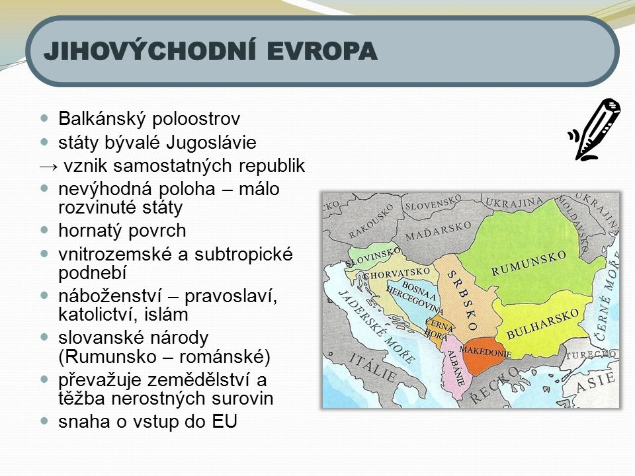
Přírodopis
Téma: Jednoděložné a dvouděložné rostliny
Úkoly: 1. odkaz na film: https://www.youtube.com/watch?v=uWNyQfw9W_s
2. od 4. 45 minuty do 7. 50 minuty
3. doplň podle filmu slova do textu
4. text si můžeš vytisknout, nebo celý opsat
5. opiš název tématu
Text: My si teď povíme jaký je r _ _ _ _ l mezi r _ _ _ _ _ _ _ mi jed _ _ _ _ _ _ _ _ _ mi a dvou _ _ _ _ _ _ _ mi. Začneme počtem d _ _ _ h v s _ _ _ _ u. Ros _ _ _ _y jedno _ _ _ _ _ _ é mají uvnitř
je _ _ u d _ _ _ _ u, kdežto ros _ _ _ _ y dvou _ _ _ _ _ _ é budou mít v se _ _ _ _ u d _ _ _ _ y d_ě.
To je zá _ _ _ _ _ í rozdíl jedno _ _ _ _ _ _ ích a dvou _ _ _ _ _ - ích ros _ _ _ n. Další rozdíl bude
v počtu dě _ _ _ ních lí _ _ _ ů. Jedno _ _ _ _ _ _ é mají je _ _ n dě _ _ _ _ í lí _ _ _ k a dvou _ _ _ _ _ _ é mají d_a dě _ _ _ _ í lí _ _ _ y. Dalším znakem bývá koře _ _ _ ý systém. Kořeny jedno _ _ _ _ _ né ros _ _ _ _y jsou svaz _ _ _ é. Ros _ _ _ _ y dvou _ _ _ _ _ _ é mají jeden dlou _ ý k _ _ _ n.
Dalším znakem je uspořádání ž _ _ _ _ _ _ ny. Jedno _ _ _ _ _ _ é mají ž _ _ _ _ _ _ nu sou _ _ _ _ ou. U dvou _ _ _ _ _ ních máme žil _ _ _ _ nu zpe _ _ _ ou. Určitě jste poznali k _ _ _ _ _ u. Dalším znakem je odlišení k _ _ _ ů. U jedno _ _ _ _ _ ních nachá _ _ _ e k _ _ _ y troj _ _ _ _ é.
U dvou _ _ _ _ _ ních jsou k _ _ _ y pěti _ _ _ _ é.
Dějepis
Téma: Křížové výpravy, shrnutí husitských válek
Úkoly: 1. učebnice str. 49 dole je mapka
2. vypiš z mapky pod sebe 12 bitev
3. přiřaď je k letopočtům
4. někde je bitva jedna, někde dvě, někde tři
1419-
1420-
1421-
1422-
1424-
1426-
1427-
1431-
1434-
Německý jazyk
Přelož a napiš tyto věty...
Dnes je sobota.
Pavel a Jana bydlí v Praze. (Pozor… Pavel a Jana = oni!)
Můj pes je velký a hnědý.
Kde bydlíš?
Míč je žlutý, modrý a bílý.

